UTILIZAÇÃO DE INSTRUMENTOS METEOROLÓGICOS NO MONITORAMENTO DE BACIAS HIDROGRÁFICAS NO MUNICÍPIO DE IGUATU-CE
CARDOSO, José Leonardo Noronha¹
leonardo.ufca@gmail.com
SILVA, Danilo Ferreira da²
danilofds2013@hotmail.com
FELIPE, Bruna Marques³
brunnamarques40@hotmail.com
MEIRELES, Ana Célia Maia⁴
ana.meireles@ufca.edu.br
1 INTRODUÇÃO
O estudo sobre instrumentos meteorológicos é de fundamental importância para os discentes do curso de Agronomia, em que, sobretudo, a aula prática complementa os conhecimentos teóricos obtidos em sala de aula.
Os instrumentos meteorológicos auxiliam na obtenção de dados para quantificar e classificar determinadas variáveis de interesse em estudos do comportamento hidrológico de áreas delimitadas por bacias hidrográficas. Esses dados permitem o conhecimento da água disponível, escolha do melhor período para plantio, planejamento de safras, determinação da quantidade de irrigação necessária, além de contribuir para diversos estudos científicos.
KISHI et al. (1992) ressaltam a importância do conhecimento dos dados hidrológicos para o estudo dos recursos hídricos na rede pluviométrica do Estado de Alagoas, partindo pela quantificação dos postos e obtenção das densidades pluviométricas nas regiões geográficas do estado.
A importância do uso das variáveis meteorológicas em estudos hidrológicos em bacias hidrográficas, utilizando diferentes modelos, pode ser observada em trabalhos como de Viola et al. (2009), Andrade et al, al.(2013), Schmidt e Mattos (2013) e outros, comprovando como o levantamento destas variáveis meteorológicas são fundamentais para o estudo, planejamento e gerenciamento dos recursos hídricos em uma bacia.
Diante disso, realizou-se uma visita técnica em uma microbacia experimental na região semiárida, de vegetação tipicamente Caatinga, observando a importância da utilização de instrumentos meteorológicos no estudo sobre o comportamento hidrológico em microbacias hidrográficas no semiárido. Desta forma, o objetivo deste relato de experiência foi descrever visita técnica realizada às bacias experimentais em Iguatu-CE.
2 DESENVOLVIMENTO
A área experimental localiza-se no município de Iguatu-CE (Figura 1), pertencente ao Instituto Federal de Educação, Ciência e Tecnologia do Ceará (IFCE), sendo composta por duas microbacias adjacentes e similares, de acordo com Araújo Neto et al. (2013).
Figura 1 - Microbacias experimentais em Iguatu-CE .
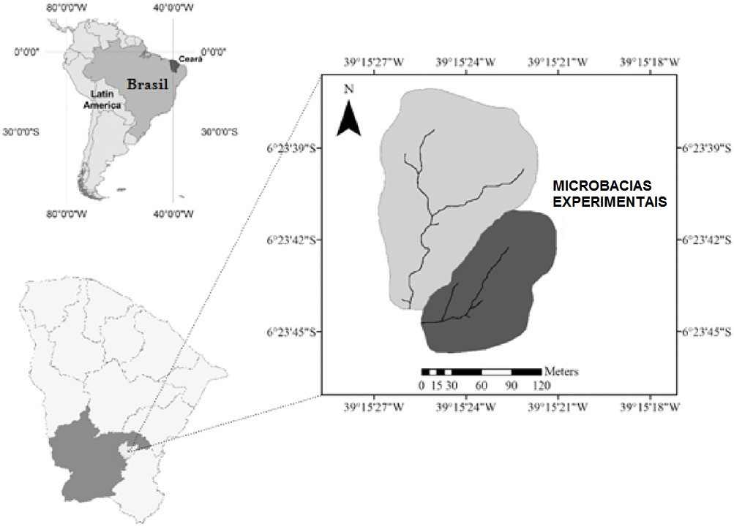
Fonte: ARAÚJO NETO, et al. (2013).
Os instrumentos meteorológicos instalados nas bacias experimentais em Iguatu-CE são utilizados para monitorar à precipitação pluviométrica, a evapotranspiração, a interceptação da chuva pela vegetação e a temperatura do ar, variáveis estas que permitem a avaliação, a duração e frequência da chuva, as perdas de água devido as plantas, bem como, permite a determinação do volume de água escoada superficialmente na área e, consequentemente, da quantidade de nutrientes e sedimentos perdidos.
Uma estação meteorológica segue padrões estabelecidos internacionalmente para obtenção de dados precisos e de confiabilidade na comunidade, tanto acadêmica quanto na população em geral, pois, o tempo é uma variável que influi diretamente na vida das pessoas. Algumas estações são mais simples, contendo poucos instrumentos de medição, sendo necessário um operador fazer a coleta dos dados diariamente. Contudo, existem estações complexas e modernas, possuindo instrumentos automáticos que necessitam minimamente de um operador.
A prática foi realizada durante o período letivo de 2017.1, no qual, a importância da mesma pôde ser constatada pelos estudantes do curso de Agronomia que estiveram presentes naquela oportunidade, onde, aprenderam sobre os instrumentos meteorológicos e estudos realizados naquela área experimental. Com o auxílio e acompanhamento de um estudante do IFCE, que realiza doutorado no Departamento de Engenharia Agrícola da UFC desenvolvendo suas pesquisas na área. Foram visitadas as bacias experimentais e apresentados os instrumentos e métodos utilizados nas suas pesquisas científicas.
3 RESULTADOS E DISCUSSÃO
Os instrumentos meteorológicos (Figura 2) utilizados na bacia experimental em Iguatu fornecem dados diariamente que são registrados e coletados por operadores, no caso, estudantes que os utilizam para desenvolver suas pesquisas na instituição. Na área existe instalados uma estação automática em cada bacia para leitura de temperatura, umidade do ar e precipitação pluviométrica (pluviógrafos), como também pluviômetros e tanque Classe A, para precipitação pluviométrica e medidas de evaporação, respectivamente.

Figura 2: Estação automática com diferentes sensores para captação de dados na bacia.
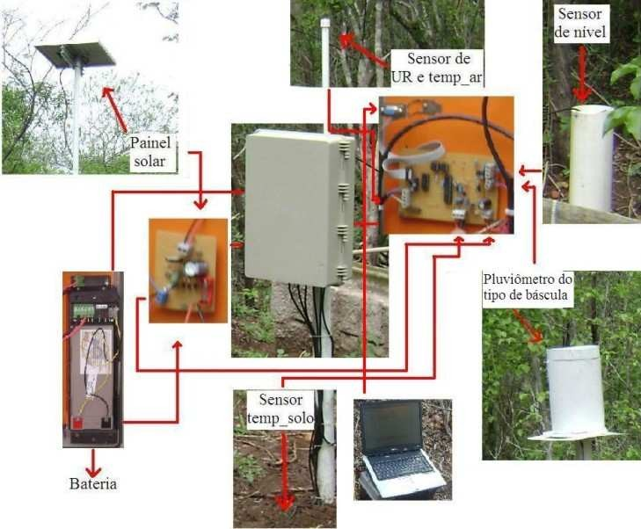
Fonte: CANAFÍSTULA, et al. (2008) apud ALVES (2008).
Os pluviógrafos (Figura 3) são utilizados para coletar e registrar no tempo a quantidade de agua precipitada na forma de chuva, permitindo determinar a intensidade dessa chuva. O pluviógrafo utilizado na área é do tipo báscula, que funciona como uma gangorra. Existe uma concha em cada ponta da gangorra que possui uma capacidade de armazenamento conhecido. Quando cheia ela desce e toca num sensor que emite um sinal (basculada). Enquanto isso, a outra ponta estará em cima sendo cheia de água. Cada sinal corresponde a uma vez que a concha encheu. Multiplicando-se o volume armazenado na concha pelo número de “basculadas” tem-se o volume de água precipitado. Com essa informação é possível traçar uma curva representativa da evolução da chuva com o tempo, sobre um diagrama chamado de pluviograma. Além de permitir conhecer o horário do início e final da chuva, é possível determinar em qual momento a chuva foi mais intensa, pois se tem o registro a cada 5 minutos.
O uso desse instrumento meteorológico é de uma facilidade maior, já que o observador/operador não precisa se deslocar diariamente para coletar os dados, pois o instrumento armazena em uma memória física (datalogger) que pode ser transferida para um computador.

Figura 3: Pluviógrafo.
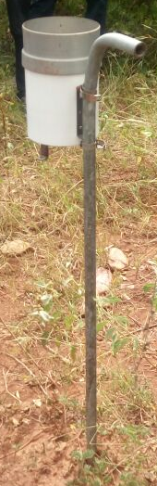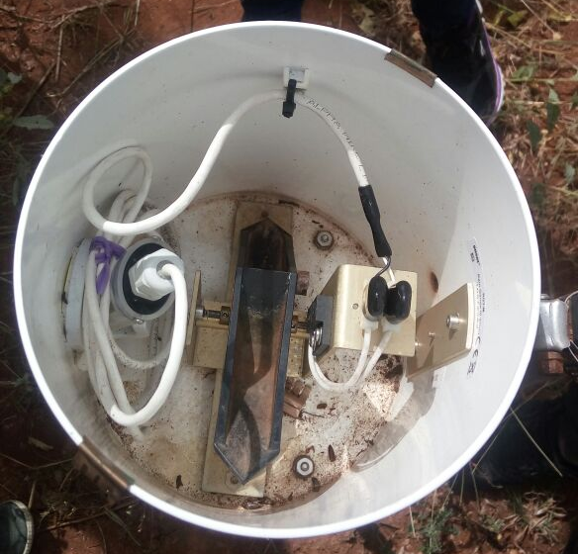
Fonte: Os autores.
O pluviômetro (Figura 4), diferentemente do pluviógrafo, não registra, apenas acumula a quantidade de chuva ocorrida nas microbacias experimentais, que com o auxilio de uma proveta específica para o equipamento é feita a medida. Para este equipamento é necessário um maior acompanhamento do operador para obter os dados, pois a verificação do pluviômetro ocorre diariamente no campo.
Figura 4: Pluviômetro.
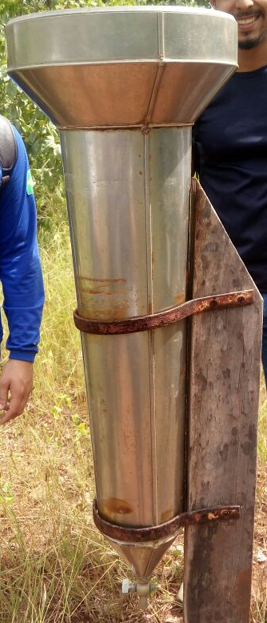
Fonte: Os autores.
O Tanque Classe A (Figura 5) é utilizado para determinar a evapotranspiração de uma determinada região. Evapotranspiração é a perda de água para a atmosfera pela evaporação da água do solo e transpiração das plantas.
De acordo com Braga et al. (2008) é utilizado como instrumento para determinação da lâmina de água a ser aplicada aos cultivos irrigados que vem sendo adotado em todo o mundo, sendo um dos métodos recomendados pela Organização das Nações Unidas para Alimentação e Agricultura (FAO).
Figura 5: Tanque de Evaporação Classe A.
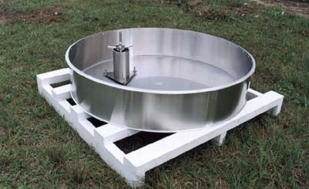
Fonte: Blog da Zootecnia UFAL
4 CONSIDERAÇÕES FINAIS
A importância de conhecer os instrumentos meteorológicos reflete diretamente na forma de como o profissional lida com os fatores climáticos. Os dados obtidos nos estudos em meteorologia, além de servirem como embasamento científico, são fontes de advertência prévia para eventos que possam de certa forma afetar a sociedade, causando muitas vezes grandes impactos, como secas severas ou enchentes.
A prática realizada nas bacias experimentais de Iguatu-CE, mostra o quão é importante para os estudantes do curso de Agronomia aprofundar os conhecimentos obtidos em sala de aula, já que a convivência prática amplia um conjunto de habilidades do profissional em questão.

5 REFERÊNCIAS
ALVES, N. N. de L. Caracterização de microbacia hidrográfica experimental no semiárido brasileiro como suporte a estudos de degradação. Fortaleza: UFC, 2008. 74 p. Originalmente apresentada como dissertação de mestrado, Universidade Federal do Ceará, 2008.
ARAÚJO NETO, J. R.; ANDRADE, E. M.; PALÁCIO, H. A. Q.; SANTOS, J. C. N. ; LOBATO, F. A. O. Análise comparativa do escoamento superficial de microbacias experimentais em clima semiárido tropical. Water Resources And Irrigation Management, Cruz das Almas, v. 2, n. 3, p.111-120, 2013.
BRAGA, M. B.; CALGARO, M.; MOURA, M. S. B.; SILVA, T. G. F. Coeficientes do tanque classe “A” para estimativa da evapotranspiração de referência na região do Vale do Submédio São Francisco, estado da Bahia. Revista Brasileira de Agrometeorologia, Santa Maria, v.16, n.1, p.49-57, 2008.
LUCAS , E. W. M.; SOUSA, F. A. S.; SILVA, F. D. S.; LUCIO, P. S. Modelagem hidrológica determinística e estocástica aplicada à região hidrográfica do Xingu – Pará. Revista Brasileira de Meteorologia, v.24, n.3, p. 308-322, 2009.

SALGUEIRO, J. H. P. de B. Avaliação de rede pluviométrica e análise de variabilidade espacial da precipitação: estudo de caso na bacia do rio Ipojuca em pernambuco. 2005. 122 p. Dissertação (Mestrado) - Curso de Engenharia Civil, Tecnologia Ambiental e Recursos Hídricos, Universidade Federal de Pernambuco, Recife, 2005. Cap. 2.

SCHMIDT, D.M.; MATTOS, A. Dinâmica dos regimes de precipitação e vazão da bacia
hidrográfica do Alto Piranhas-Açu / PB. Revista Sociedade e Território, v.25, n.2, EDIÇÃO ESPECIAL, p. 67-77, jul./dez. 2013.

UFAL, Blog da Zootecnia. Manejo de irrigação e o consumo de água pelos vegetais. 2010. Disponível em <http://zooufal.blogspot.com.br/2010/10/>. Acesso em: 22 agosto 2017.
VIOLA. M.R.; MELLO, C.R.; ACERBI JR, F.W.; SILVA, A.M. Modelagem hidrológica na bacia hidrográfica do Rio Aiuruoca, MG. Revista Brasileira de Engenharia Agrícola e Ambiental, v.13, n.5, p.581–590, 2009.

